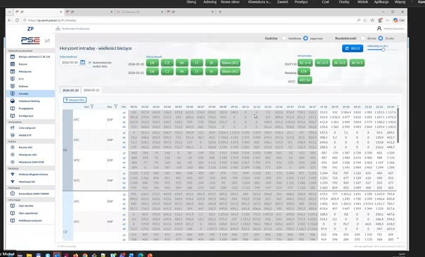

Glowne okno -> bilans AC ->

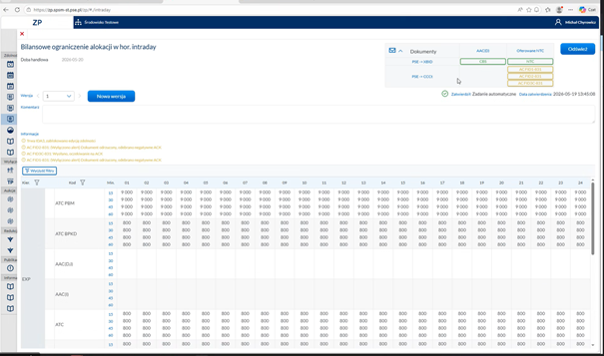
Widzimy na goreze dokumenty… FIDx-831 ->
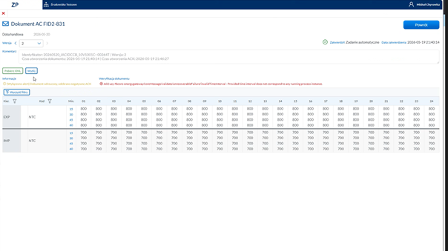
Pobierz XML -> jak nie działa Connector to GUI CCCt

